- ОПИСАНИЕ
- Мощность обогрева 17 кВт.
- Картридж с увеличенной глубокой прямоугольной камерой сгорания, обеспечивающей возможность больших нагрузок.
- Откидная чугунная решетка для удобства очистки очага.
- Новый тип гильотины с сервисным доступом (2 типа сервисного доступа в зависимости от размера картриджа).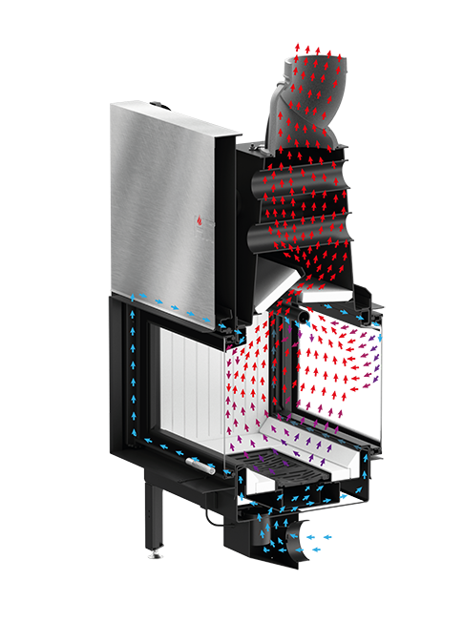
- Декоративное термостойкое стекло DECOR в стандартной комплектации (рабочая температура до 800 градусов).
- Возможность заказа специальных маскирующих рамок (сталь с порошковым покрытием под цвет картриджа).
- Система дожигания расположена в верхней части камеры сгорания над колосниковой решеткой.
- Подача воздуха снаружи осуществляется через одну штуцерную трубу и расширительные коробки, которые распределяют воздух по отдельным воздухозаборным трубам первичного и вторичного воздуха со встроенными заслонками. Благодаря такому решению картриджу требуется только одна труба, подающая воздух снаружи.
- Система чистого лобового стекла: воздушное рулевое управление с воздушной завесой.
- Стальная дверь из специального профиля, гарантирующего жесткость и стойкость к высоким температурам.
- Элементы картриджа изготавливаются на современных станках с ЧПУ (Laser 2D, 3D, листогибочные прессы).
- Вкладыш из котельной стали марки P265GH согласно EN 10028-2.
- Соответствует стандартам BImSchV II и ECODESIGN. (15a B-VG не соответствует требованиям, требуется КПД более 80%).
- В соответствии с требованиями Директивы по экодизайну в странах-членах ЕС: «Этот продукт не может использоваться в качестве основного источника тепла».

особенности
ОСОБЕННОСТИ
Энергетический класс | А
Экодизайн | +
BlmSchV II | +
Номинальная мощность (кВт) | 17
Диапазон тепловой нагрузки (кВт) | 8,5-22
Термический КПД (%) | 79
Выбросы пыли [г / м³] | 0,034
Возможность установки каминных топок с теплоаккумулирующим кожухом. | Нет
Выбросы CO при 13% O2 ​​(г / м³) | 0,903
Вес (кг) | 363
Диаметр дымохода (мм) | 200
Диаметр воздухозаборника (мм) | 125
Размеры стекла (мм) | 900 х 410
Мин. активное поле выходных отверстий (см²) | 1190-1360
Мин. активное поле воздухозаборников (см²) | 680–1100

